Лабораторная работа №4

Реализация вычисления наибольшего общего делителя (НОД). Markdown

Исламова С.М.

# 1Информация

## Докладчик

* Исламова Сания Маратовна
* студент уч. группы НПИмд-01-24
* Российский университет дружбы народов
* [1132249576@pfur.ru](mailto:1132249576@pfur.ru)
* <https://github.com/SaniyaIslamova26>

# Вводная часть

## Актуальность

* Создание алгоритмов на Julia для вычисления НОД различными методами, чтобы понять принципы работы алгоритмов, git, Markdown.

## Объект и предмет исследования

* Алгоритмы вычисления НОД
* Классический алгоритм Евклида
* Бинарный алгоритм Евклида
* Расширенный алгоритм Евклида
* Расширенный бинарный алгоритм Евклида
* Веб-сервис GitHub
* Язык разметки Markdown

## Цели и задачи

* Реализовать различные алгоритмы вычисления НОД на языке Julia. Работа с Markdown.

# Процесс выполнения работы

## Реализовать различные алгоритмы вычисления НОД на языке Julia

### Код реализации вычисление наибольшего общего делителя (НОД) алгоритмами Евклида:

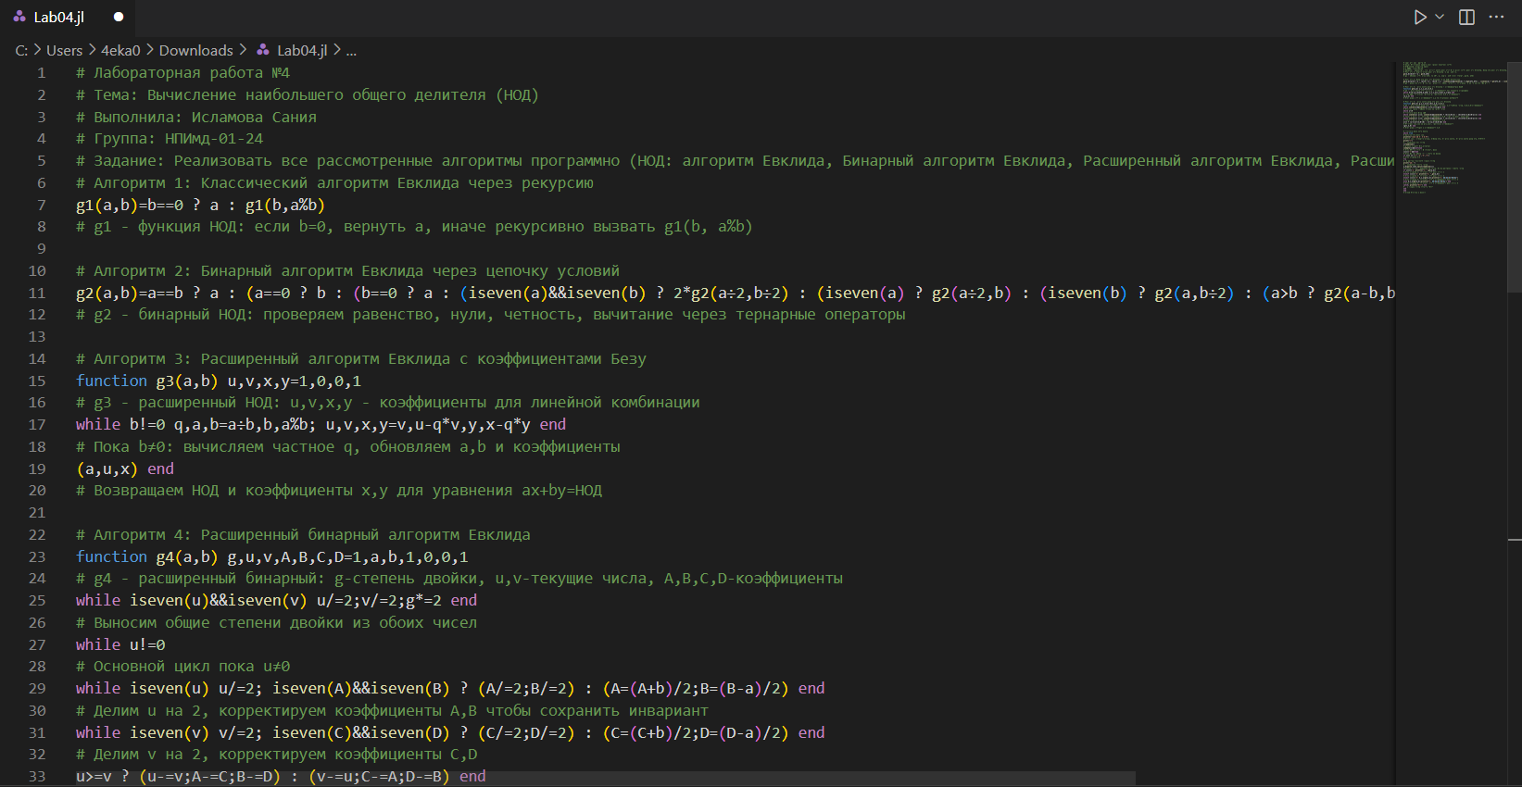

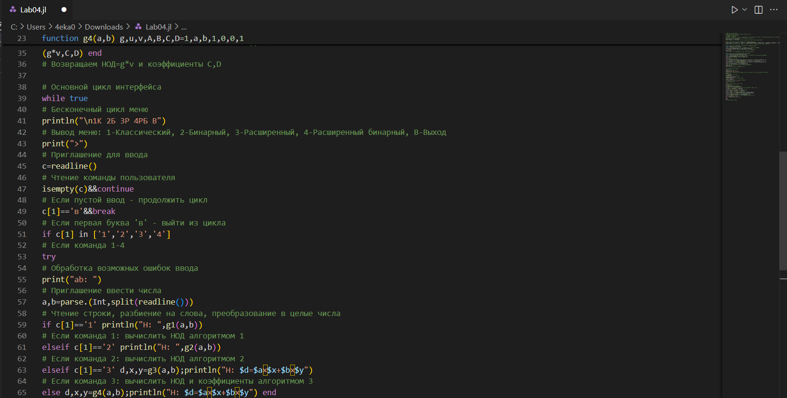

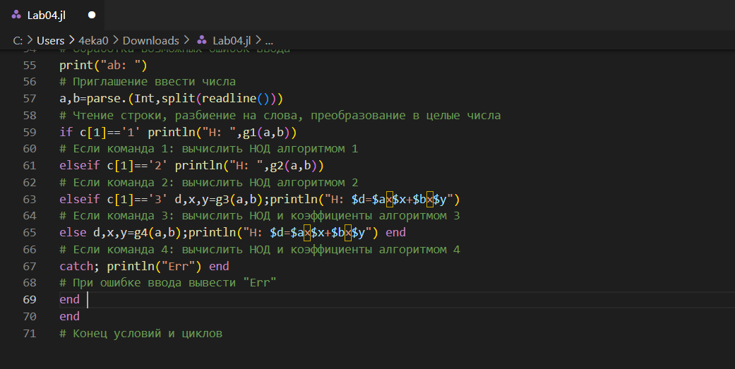

### Результат работы вычисление наибольшего общего делителя (НОД) алгоритмами Евклида:

